Меры безопасности при переходе водоема на лыжах

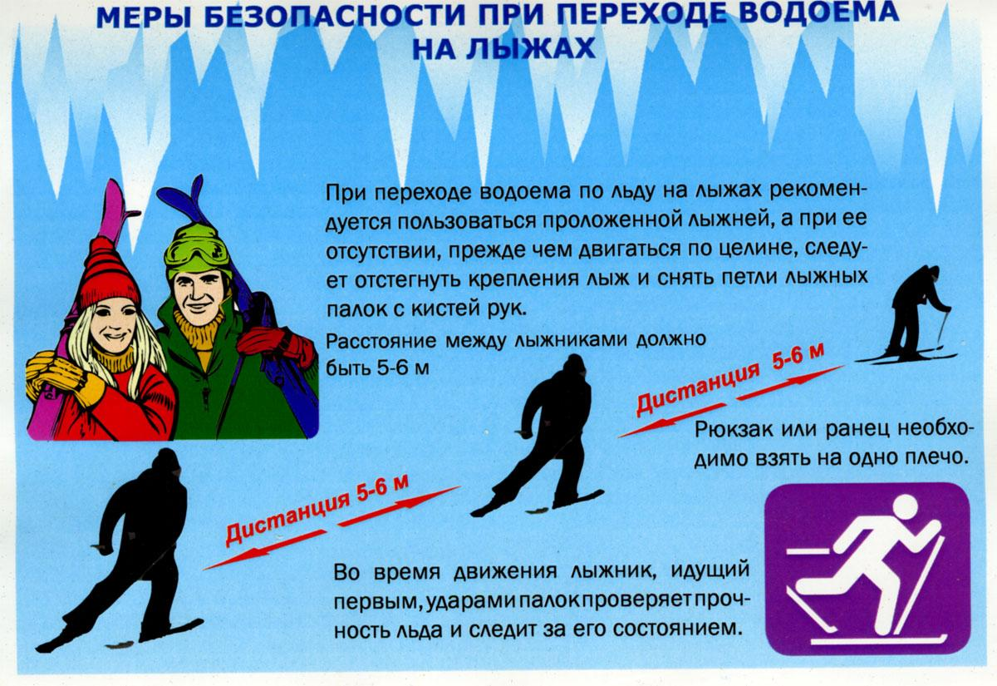

Информацию подготовил: Государственный инспектор Сургутского инспекторского отделения Центра ГИМС Главного Управления МЧС России по Ханты-Мансийскому автономному округу-Югре Яндышев Ю.И.

